功能说明书 文档资料

东风康明斯客户化升级 项目

东风康明斯发动机有限公司

东风康明斯发动机有限公司
DCEC客户化升级项目
功能 说明书

文档 检验人:
摘要: 这个文档记录了当前东风康明斯客户化升级项目菜单的功能使用.
适用性: 这个文档适用于所有东风康明斯客户化升级项目组成员.
状态: 初稿
文档控制: 这个文档的拷贝受到约束, 在这页纸上需有图章, 并用红墨水笔签上这个文档所有者的姓名. 文档的更新发给控制的拷贝.

The information contained herein is proprietary to QAD and may not be used, amended, modified or adapted in whole or part except for the express purpose as may be stated herein or copied, reproduced or stored by any means including any electronic medium without the prior written consent of QAD。

目录
1 前言 4
1.1.1.1.1 目标 4
1.1.1.1.2 范围 4
2 概述 4
3 文档修改列表： 4
4 文档修改对比表 4
5 新增表或字段 4
6 DCEC过期过量零件手工标注维护 6
6.1.1.1.1 软件环境 6
6.1.1.1.2 目标功能 6
6.1.1.1.3 前提条件 6
6.1.1.1.4 输入画面 6
6.1.1.1.5 输出画面 8
6.1.1.1.6 输出栏位对应表 8
6.1.1.1.7 客户化后的相关流程 8
6.1.1.1.8 系统逻辑 8
6.1.1.1.9 说明 8
7 9

前言

目标

本规范书是针对东风康明斯发动机有限公司（以下简称东风康明斯、或DCEC）在实施MFG/PRO EB2.1升级中所涉及到相关的业务部分所提出的客户化规范书。

范围

本说明书主要是针对以下功能:

- 移库报告
- 报表显示所以移库事务明细

概述

在目标业务流程讨论和确认过程中, 东风康明斯用户认为目前公司所处理的部分业务，MFG/PRO系统所提供的标准功能不能完全满足其实际及期望的业务需求, 希望通过客户化程序予以实现。

文档修改列表：

版本 | 日期 | 摘要 | 作者
1.0 | 10-12-2012 | Draft

文档修改对比表

软件环境
模块 | 零件/基础数据
标题 | 委外加工出检查报表
项目合同号
MFG/PRO 版本 | QAD2011
Progress 版本 | 10.1C
软件平台 | GUI
语种 | CH
程序名称 | yytrlocrp.p
源程序保存路径
新增表
所用天数
需求人
审批人
测试人
验收人
版权公司 | 企安达(上海)管理系统软件有限公司
备注

目标功能

显示所以移库事务明细。

前提条件

有在系统中做过移库操作。

输入画面
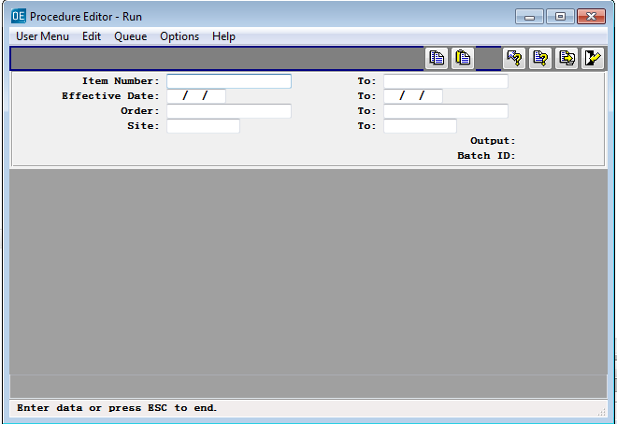

输出画面
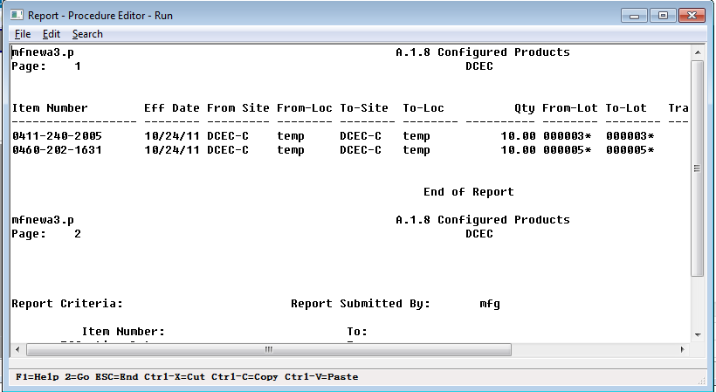

输出栏位对应表

无

客户化后的相关流程

无

系统逻辑

先显示类型为iss-tr的事务，再找出对应的类型为rct-tr的事务，
Iss-tr 事务为From ，rct-tr 事务为To 。

说明

N/A

